Звіт з лабораторної роботи №91(в)
з дисципліни «Фізика»
«Визначення прискорення сили тяжіння за допомогою обертального маятника»

Прізвище, ім'я студента
№ групи
Ціль:

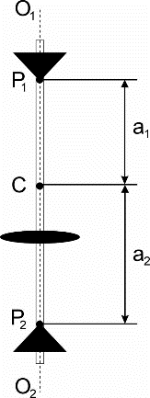
Прилади й приладдя: обертальний маятник, секундомір.

Розрахункова формула: g = $\frac{4π^{2 }L(a_{1}- a_{2})}{a_{1}T_{1}^{2}- a_{2}T_{2}^{2}}$

де L – відстань між ребрами призм (L = 0,57м);
T₁ та T₂ – періоди коливань маятника;
a₁ та a₂ – відстані центра тяжіння маятника від осей коливання: a₁ = 0,37м , a₂ = 0,20м

Таблиця 4.1 – Таблиця вимірювань та розрахунків

 | a₁ = 0,37м |  | a₂ = 0,20м
 | t_{1,} c | T_{1i}, c | t_{2,} c | T_{2i}, c
1
2
3
Сер. | ——— |  | ———
Значення прискорення сили тяжіння |  |  |  | g =
Відносна похибка |  |  | ℇ =
ℇ =[ (g_{т}-g)/g_{т}] ·100%.

Висновки:

ВІДПОВІДІ НА КОНТРОЛЬНІ ПИТАННЯ

- Дайте визначення: математичний, фізичний, обертальний маятники.
- Запишіть рівняння коливального руху фізичного маятника.
- Що називається приведеною довжиною фізичного маятника?
- Як експериментальним шляхом можна визначити приведену довжину фізичного маятника?
- Сформулюйте теорему Штейнера.
- Від чого залежить прискорення сили тяжіння?
- Опишіть методику визначення прискорення сили тяжіння в даній роботі, виведіть розрахункову формулу.
- Як визначається період фізичного маятника?

